PHYS 1851 General Physics I- Fall 2023 Midterm / Final Exam Rules

- Midterm exam will be held on classrooms located at İİBF building. Midterm exam classroom for each student are predefined. Student should have to check course web page on dys.mu.edu.tr. There is a program called “exam destination finder”. After downloading this program, running the program and writing their student id number, student will get their classroom number for the midterm examination.
- Students participating in midterms, final exams, and laboratory final exams must bring their own calculator, pen, eraser, and millimeter graph paper.
- No smart phones, smart watches, regular watches, tablets, computers, or smart calculators will be allowed in exams. Students must turn off their phones completely and store them in their bags or leave them outside the exam room.
- Every student must attend exams with their University ID card. Students without an ID will not be admitted to the exam. No other ID cards will be accepted. All students must take necessary precautions in advance.
- Students must write their name, surname, class name, and number on each question paper given to them.
- Each student must ensure they have received all question papers and are obligated to submit all question papers along with their answers to the relevant official.
- Students must understand the English of the questions well and answer the required parameters in clear English with a good understanding of English grammar.
- The properties of the calculated physical parameters in each exam question (e.g., avoiding confusion between vector and scalar concepts, providing physical concepts in the relevant unit system) must be presented accurately. It should not be forgotten that numerical values alone are meaningless in physics and mathematics.
- Each sub-question of every problem (1a, 1b, 1c, etc.) must be answered separately. The answers to the sub-questions of a problem should not be presented mixed up. The answer to each sub-question should be clearly separated by a line on the answer sheet.
- The answer to each question will be presented in the empty space on the front and back pages of the paper in two columns, as shown below. No extra paper will be provided. Therefore, each student must complete their solution within the empty space.
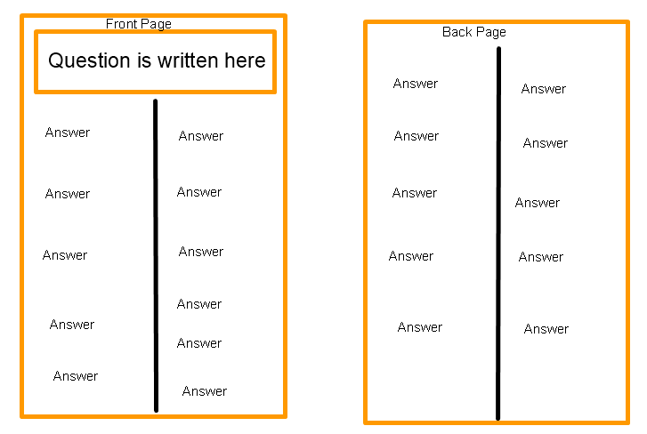

PHYS 1851 General Physics I- Fall 2023 Midterm / Final Exam Rules

- Ara sınav İİBF binasındaki dersliklerde yapılacaktır. Her öğrencinin ara sınav sınıfı önceden tanımlanmıştır. Bunun için öğrencilerin dys.mu.edu.tr adresindeki ders web sayfasını kontrol etmeleri gerekmektedir. Ders sayfasında “exam destination finder“ adında bir program var. Bu programı indirip çalıştırdıktan sonra öğrenci numaralarını kullanarak ara sınava girecekleri sınıfı öğreneceklerdir.
- Arasınav/yarıyılsonu sınavı/Laboratuvar final sınavına katılan öğrenciler yanında kendisine ait hesap makinesi, kalem, silgi ve milimetrik grafik kağıdı getirmek zorundadır.
- Sınavlarda hiçbir akıllı telefon, akıllı saat, normal saat, tablet, bilgisayar, akıllı hesap makinesine izin verilmeyecektir. Öğrenciler telefonlarını tamamen kapalı duruma getirip çantalarında saklamak zorundadır, ya da sınav salonu dışında bırakmalıdır.
- Sınavlara her öğrenci Üniversite Kimlik Kartı ile katılmak zorundadır. Kimliği olmayan öğrenci sınava alınmayacaktır. Başka kimlik kartları kabul edilmeyecektir. Bütün öğrenciler gerekli tedbirleri önceden almak zorundadır.
- Öğrenciler kendilerine verilen soru kağıtlarının her birine ad-soyad, şube adı ve numarasını yazmak zorundadır.
- Her öğrenci bütün soru kağıtlarını aldığından emin olmalı ve bütün soru kağıtlarını yanıtları ile birlikte ilgili görevliye teslim etmek yükümlüğündedir.
- Öğrenciler soruların İngilizcesini iyi anlamalı ve soruda istenen parametreleri kendi cümleleri ile anlaşılır bir İngilizce gramer bilgisi ile yanıtlamak zorundadır.
- Her sınav sorusunda hesaplanan fiziksel parametrelerinin özellikleri (örnek: vektör ve skaler kavramların birbirine karıştırılmadan, fiziksel kavramlarını birimleri ilgili birim sisteminde verilerek) tam olarak sunulmalıdır. Sadece sayısal değerlerin fizik ve matematikte anlamsız olduğu unutulmamalıdır.
- Her sorunun alt soruları ( 1a, 1b, 1c, . gibi) ayrı ayrı yanıtlanmak zorundadır. Sorunun alt sorularının yanıtları birbiri içinde karışık sunulmamalıdır. Her alt sorunun yanıtı bir çizgi ile ayrılarak anlaşılır bir şekilde cevap kağıdına verilmelidir.
- Her sorunun yanıtı, sorunun basıldığı kağıdın ön ve arka sayfasındaki boş alana iki sütun halinde aşağıda gösterildiği gibi yanıtlanacaktır. Ekstra kağıt verilmeyecektir. Dolayısıyla, her öğrenci çözümünü boş alan içinde bitirmek zorundadır.

